令和７年度いわき市生き物調査シート（小学校編）

|  |  |  |  |  |  |  |  |  |  |  |
| --- | --- | --- | --- | --- | --- | --- | --- | --- | --- | --- |
| 学校名 | 小学校 | ○ | 年 | ○ | 組 | 探した日 | ○ | 月 | ○ | 日 |
| 名　前 |  | | | | | | | | | |

６月１日～11月30日のあいだに、学校や家の近くで次の生き物を探して、見つけた生き物すべてに〇をつけてみよう！

|  |  |  |  |  |
| --- | --- | --- | --- | --- |
| ①オオキンケイギク  見つけたら○ ➡ | ②アレチウリ  見つけたら○ ➡ | ③オオハンゴンソウ  見つけたら○ ➡ | ④ナルトサワギク  見つけたら○ ➡ | |
| ⑤セイタカアワダチソウ  見つけたら○ ➡  見つけたら○ ➡ | ⑥アカボシゴマダラ | ⑦アメリカザリガニ  見つけたら○ ➡ | ⑧ウチダザリガニ  見つけたら○  ➡ | |
| ⑨ウシガエル  見つけたら○ ➡ | ⑩アカミミガメ(ミドリガメ)  見つけたら○ ➡ | ⑪アライグマ  見つけたら○ ➡ | ⑫ハクビシン  見つけたら○ ➡ | |
| 【そのほかに見つけた野生の生き物　※外来生物以外でも可】 | | | | 回答フォーム  （QRコード） |
| 【調査の感想など】 | | | |

いわき市生き物調査について（説明）

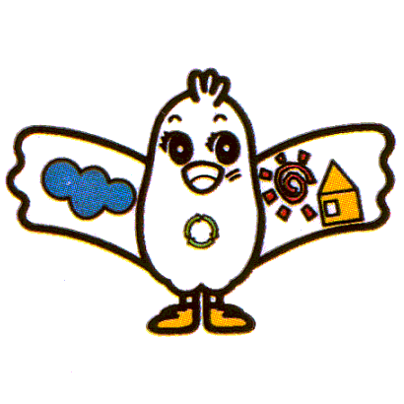

いわき市ごみ減量

マスコットキャラクター

「クリンピー」

学校や家の近くにはどんながいるかな？　探してみよう！

**の**

みなさんは、「」という言葉を知っていますか？

には3,000万もの生き物がいるといわれています。

人間もふくめた、たくさんのの生き物すべてが、にかかわりあって生きていることを　　「」といい、わたしたちは、このによるのめぐみをもらいながら暮らしています。

こののとしている１２種類の生き物は、すべて日本のやなどにをあたえるおそれのある「」といわれる生き物で、いわき市内でもされているものです。

家や学校のまわりのについてを行い、がにどのようなを及ぼしているか考えてみましょう。

また、いわき市のやをにわたって守っていくため、を国内に「入れない」、っているペットを「てない」、すでにいるを他の地域に「げない」、これらのを守りましょう。

**の**

（６月１日～11月30日）のあいだに、学校や家などの身近な場所でおもて面の生き物を探して、見つけた生き物すべてに○をつけ、学校の先生にしてください（QRコードを読み取って、回答フォームから回答することもできます）。

【すること】

* 大雨など天気が悪いときは、をしないようにしましょう。
* あぶない場所（流れの速い川や急な）やあぶない生き物（イノシシ、ヘビ、ハチなど）には近づかないようにしましょう。
* は、一人で行かないようにして、小さな子どもは、大人といっしょに行いましょう。
* 生き物を探すときは、ほかの人の家の庭や田んぼ・畑にに入らないようにしましょう。
* やけがには十分に気をつけてを行いましょう。

【担当の先生へ】

児童から提出のあった調査票につきましては、学校ごと（または学級ごと）に回収していただき、回収用封筒により、**12月５日（金）まで**に、いわき市役所環境企画課までお送り下さい（結果の集計は不要です）。

**問合せ先・発行元**

いわき市役所環境企画課　Tel: 0246（22）7441　e-mail: [kankyokikaku@city.iwaki.lg.jp](mailto:kankyokikaku@city.iwaki.lg.jp)

ウチダザリガニの写真：CC BY-SA 3.0　著作：Anonymous Powered、ナルトサワギクの写真：CC BY 3.0　著作：Forest & Kim Starr